
Колледж космического машиностроения и технологии

ОТЧЕТ
По учебной практике УП.01.01 Разработка программных модулей программного обеспечения для компьютерных систем
специальность 09.02.03 Программирование в компьютерных системах

Выполнил студент: Стрельников Сергей Дмитриевич
_____________________(подпись)
Проверил преподаватель: Гусятинер Леонид Борисович
_____________________(подпись)
______________________(оценка)

Королев, 2019

Занятие 1. Тема: Разбор задачи "Числа Фибоначчи". 5
Листинг 1. Реализация задачи небольшое число Фибоначчи: 5
Блок-схема “Небольшое число Фибоначчи”: 5
Листинг 2. Реализация задачи “Последняя цифра большого числа Фибоначчи”: 6
Листинг 3. Реализация задачи “Огромное число Фибоначчи по модулю”: 6
Занятие 2. Тема: Решение задач на O-символику 8
Тест: Правила работы с логарифмами. 8
Тест: Правильная скорость роста. 8
Тест: Правильная скорость роста. 9
Тест: Правильная скорость роста. 9
Занятие 3. Тема: Разбор задачи "Покрытие отрезка точками" 11
Листинг 4. Реализация задачи “Покрытие отрезка точками”: 11
Блок-схема “Покрыть отрезки точками”: 12
Занятие 4. Тема: Разбор задачи "Непрерывный рюкзак" 13
Листинг 5. Реализация задачи “Непрерывный рюкзак”: 13
Блок-схема “Непрерывный рюкзак”: 14
Занятие 5. Тема: Разбор задачи "Различные слагаемые" 15
Листинг 6. Реализация задачи “Различные слагаемые”: 15
Блок-схема “Различные слагаемые”: 16
Занятие 6. Разбор задачи "Кодирование Хаффмана" 17
Листинг 7. Реализация задачи “Кодирование Хаффмана”: 17
Блок-схема “Кодирование Хаффмана”: 18
Занятие 7. Разбор задачи "Очередь с приоритетами" 19
Листинг 8. Реализация задачи “Очередь с приоритетами”: 19
Блок-схема “Очередь с приоритетами”: 20
Занятие 8. Разбор задачи "Быстрая сортировка" 21
Листинг 9. Реализация задачи “Быстрая сортировка”: 21
Блок-схема “Быстрая сортировка”: 22
Занятие 9. Разбор задачи "Сортировка слиянием" 23
Листинг 10. Реализация задачи “Сортировка слиянием”: 23
Блок-схема “Сортировка слиянием”: 24
Занятие 10. Разбор задачи "Сортировка кучей" 25
Листинг 11. Реализация задачи “Частичная сортировка”: 25
Блок-схема “Частичная сортировка”: 26
Занятие 11. Разбор задачи "Расстояние редактирования" 27
Листинг 11. Реализация задачи “Расстояние редактирования”: 27
Блок-схема “Расстояние редактирования”: 28
Занятие 12. Разбор задачи "Рюкзак" 29
Листинг 12. Реализация задачи “Рюкзак”: 29
Блок-схема “Рюкзак”: 30
Занятие 13. Разбор задачи "Расстановка скобок в коде" 31
Листинг 13. Реализация задачи “Расстановка скобок в коде”: 31
Блок-схема “Расстановка скобок в коде”: 32
Занятие 14. Разбор задачи "Высота дерева" 34
Листинг 14. Реализация задачи "Высота дерева": 34
Блок-схема "Высота дерева": 35
Занятие 15. Разбор задачи "Симуляция обработки сетевых пакетов" 36
Листинг 15. Реализация задачи "Симуляция обработки сетевых пакетов": 36
Блок-схема "Симуляция обработки сетевых пакетов": 37
Занятие 16. Разбор задачи "Стек с поддержкой максимума" 39
Листинг 16. Реализация задачи "Стек с поддержкой максимума": 39
Блок-схема "Стек с поддержкой максимума": 40
Занятие 17. Разбор задачи "Максимум в скользящем окне" 41
Листинг 17. Реализация задачи "Максимум в скользящем окне": 41
Блок-схема "Максимум в скользящем окне": 42
Занятие 18. Разбор задачи "Построение кучи" 43
Листинг 18. Реализация задачи "Построение кучи": 43
Блок-схема "Построение кучи": 45
Занятие 19. Разбор задачи "Параллельная обработка" 46
Листинг 19. Реализация задачи "Параллельная обработка": 46
Блок-схема "Параллельная обработка": 47
Занятие 20. Разбор задачи "Объединение таблиц" 48
Листинг 20. Реализация задачи "Объединение таблиц": 48
Блок-схема "Объединение таблиц": 50
Занятие 21. Разбор задачи "Автоматический анализ программ". 51
Листинг 21. Реализация задачи "Автоматический анализ программ": 51
Блок-схема "Автоматический анализ программ": 52
Занятие 22. Разбор задачи "Телефонная книга" 54
Листинг 22. Реализация задачи "Телефонная книга": 54
Блок-схема "Телефонная книга": 55
Занятие 23. Разбор задачи "Хеширование цепочками" 56
Листинг 23. Реализация задачи "Хеширование цепочками": 56
Блок-схема "Хеширование цепочками": 58
Занятие 24. Разбор задачи "Поиск образца в тексте" 59
Листинг 24. Реализация задачи "Поиск образца в тексте": 59
Блок-схема "Поиск образца в тексте": 60
Занятие 25. Изучение Библиотеки SFML C++ 62
Занятие 26. Установка Библиотеки SFML C++ 62
Методы Библиотеки SFML: 63
Занятие 28. Изучение Библиотеки SFML C++ 64
Листинг №25. Пример работы sfml с окнами и объектами: 64
Занятие 29. Изучение Библиотеки SFML C++ 65
Листинг №26. 65
Занятие 30 - 31. Изучение библиотеки SFML C++ 66
Листинг №27. 66
Занятие 32 - 34. Изучение библиотеки SFML C++ 69
Листинг №28. 69
Занятие 35. Изучение Библиотеки SFML C++ 73
Листинг №29. 73
36. Оформление отчета и сдача зачета 74
Список литературы: 75

Занятие 1. Тема: Разбор задачи "Числа Фибоначчи".
Задача:
Дано целое число 1≤n≤40, необходимо вычислить n-е число Фибоначчи.

Листинг 1. Реализация задачи небольшое число Фибоначчи:
"""
Выполнил: Стрельников С. П2-17
Задача:
Дано целое число 1≤n≤40, необходимо вычислить n-е число
Фибоначчи (напомним, что F0=0, F1=1 и Fn=Fn−1+Fn−2 при n≥2).
"""
l = []
n = int(input())
i = 2

l.append(1);
l.append(1);

while i < n:
l.append(l[i - 1] + l[i - 2])
i += 1
print(l[-1])

Блок-схема “Небольшое число Фибоначчи”:
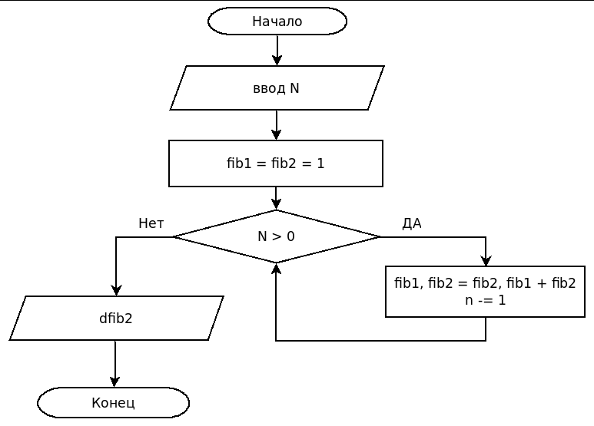
Рисунок 1 Блок-схема “Небольшое число Фибоначчи”

Задание находится по ссылке https://stepik.org/lesson/13228/
Исходник находится в Stepik курс по алгоритмам / (2.2.1)small_fibonacci_number.py

Задача:
Дано число 1≤n≤10^7, необходимо найти последнюю цифру n-го числа Фибоначчи.

Листинг 2. Реализация задачи “Последняя цифра большого числа Фибоначчи”:
"""
Выполнил: Стрельников С. П2-17
Задача:
Дано число 1≤n≤10^7, необходимо найти последнюю цифру n-го числа Фибоначчи.
"""

l = []
n = int(input())
i = 2

l.append(1);
l.append(1);

while i < n:
l.append((l[i - 1] + l[i - 2]) % 10)
i += 1

print(l[-1])

Задание находится по ссылке https://stepik.org/lesson/13228/
Исходник находится в Stepik курс по алгоритмам / (2.2.2)last_fibonacci_number.py

Задача:
Даны целые числа 1≤n≤10^18 и 2≤m≤10^5, необходимо найти
остаток от деления n-го числа Фибоначчи на m

Листинг 3. Реализация задачи “Огромное число Фибоначчи по модулю”:
"""
Выполнил: Стрельников С. П2-17
Задача:
Даны целые числа 1≤n≤10^18 и 2≤m≤10^5, необходимо найти
остаток от деления n-го числа Фибоначчи на m.
"""
l = []
n, m = map(int, input().split())
f = 1
f_1 = 0
L = [f_1, f]

for i in range(n):
f_2 = f
f = (f + f_1) % m
f_1 = f_2

if f_1 == 0 and f == 1:
L.pop()
break
else:
L.append(f)

a = n % len(L)
print(str(L[a]))

Задание находится по ссылке https://stepik.org/lesson/13228/
Исходник находится в Stepik курс по алгоритмам / (2.2.3)huge_fibonacci_number.py

Занятие 2. Тема: Решение задач на O-символику

Тест: Правила работы с логарифмами.
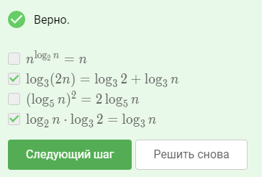
Рисунок 2 Правила работы с логарифмами.

Тест: Правильная скорость роста.
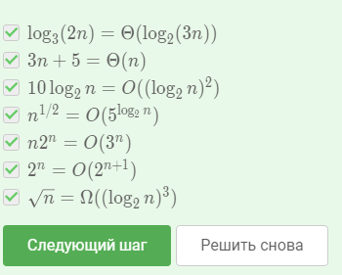
Рисунок 3 Правильная скорость роста.

Тест: Правильная скорость роста.
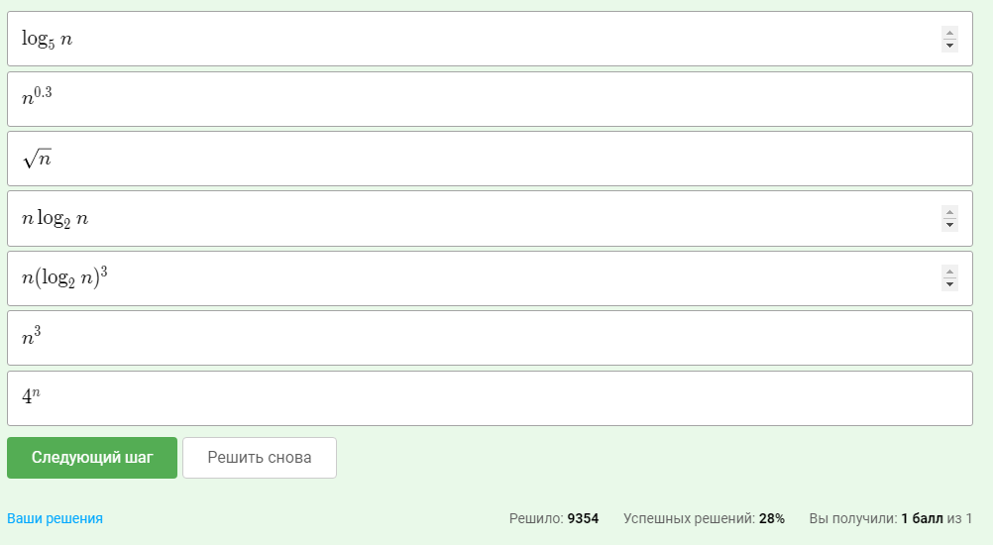
Рисунок 4 Правильная скорость роста.

Тест: Правильная скорость роста.
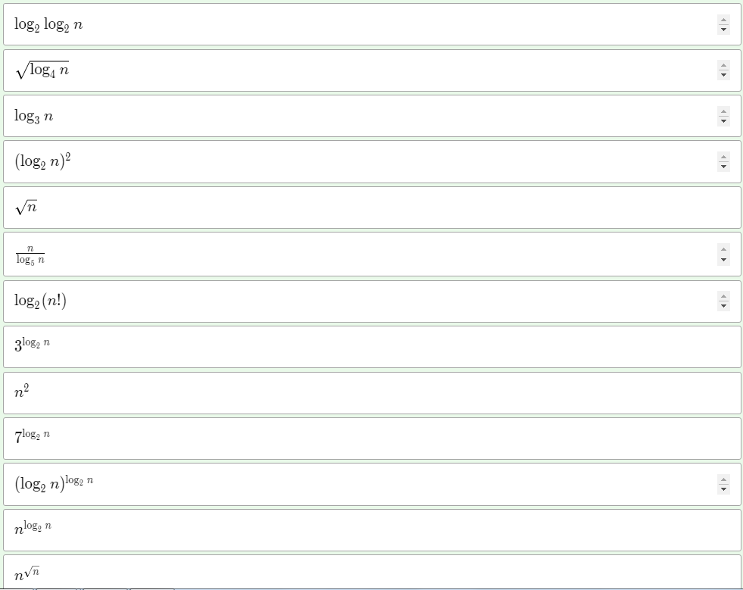
Рисунок 5 Правильная скорость роста (часть 1).
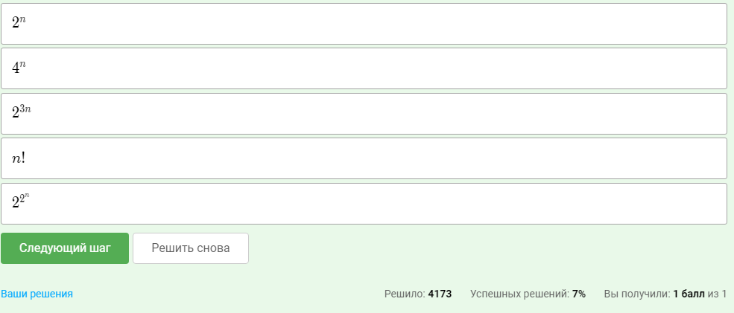
Рисунок 6 Правильная скорость роста (часть 2).

Задание находится по ссылке https://stepik.org/lesson/13230/

Занятие 3. Тема: Разбор задачи "Покрытие отрезка точками"
Задача:
По данным n отрезкам необходимо найти множество точек минимального размера, для которого каждый из отрезков содержит хотя бы одну из точек.

Листинг 4. Реализация задачи “Покрытие отрезка точками”:
"""
Выполнил: Филиппов Л. П2-17
По данным n отрезкам необходимо найти множество точек
минимального размера, для которого каждый
из отрезков содержит хотя бы одну из точек.
"""

n = int(input())
S = []

for i in range(n):
a, b = map(int, input().split())
S.append([b, a])
S.sort()
L = []
L.append(S[0][0])

for i in range(len(S)):
if S[i][1] > L[-1]:
L.append(S[i][0])

print(len(L))
print(*L)

Блок-схема “Покрыть отрезки точками”:
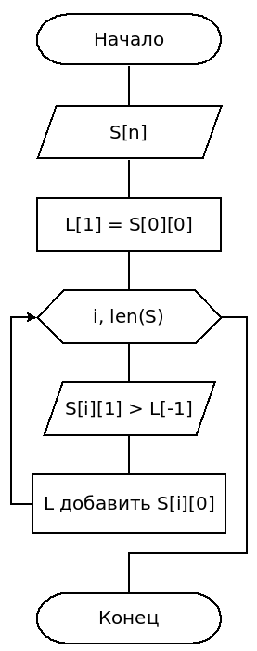
Рисунок 7 Блок-схема “Покрыть отрезки точками”

Задание находится по ссылке https://stepik.org/lesson/13238/
Исходник находится в Stepik курс по алгоритмам/(4.1.1)dot_dots.py

Занятие 4. Тема: Разбор задачи "Непрерывный рюкзак"
Задача:
Выведите максимальную стоимость частей предметов (от каждого предмета можно отделить любую часть, стоимость и объём при этом пропорционально уменьшатся), помещающихся в данный рюкзак, с точностью не менее трёх знаков после запятой

Листинг 5. Реализация задачи “Непрерывный рюкзак”:
"""
Выполнил: Стрельников С. П2-17
Задача:
Первая строка содержит количество предметов 1≤n≤10^3 и
вместимость рюкзака 0≤W≤2⋅10^6. Каждая из следующих n
строк задаёт стоимость 0≤ci≤2⋅10^6 и объём 0<wi≤2⋅10^6
предмета (n, W, ci, wi — целые числа). Выведите максимальную
стоимость частей предметов (от каждого предмета можно отделить
любую часть, стоимость и объём при этом пропорционально уменьшатся),
помещающихся в данный рюкзак, с точностью не менее трёх знаков после запятой.

"""
n, v = [int(x) for x in input().split()]
L = []
for I in range(n):
c, w = [int(x) for x in input().split()]
L.append((c / w, w))

L.sort(reverse=True)

s = 0
for i in L:
if i[1] <= v:
s += i[0]*i[1]
v -= i[1]
else:
s += i[0]*v
v = 0

if v <= 0: # Чтобы не считать лишнего
break

print('%.4f' % s)

Блок-схема “Непрерывный рюкзак”:
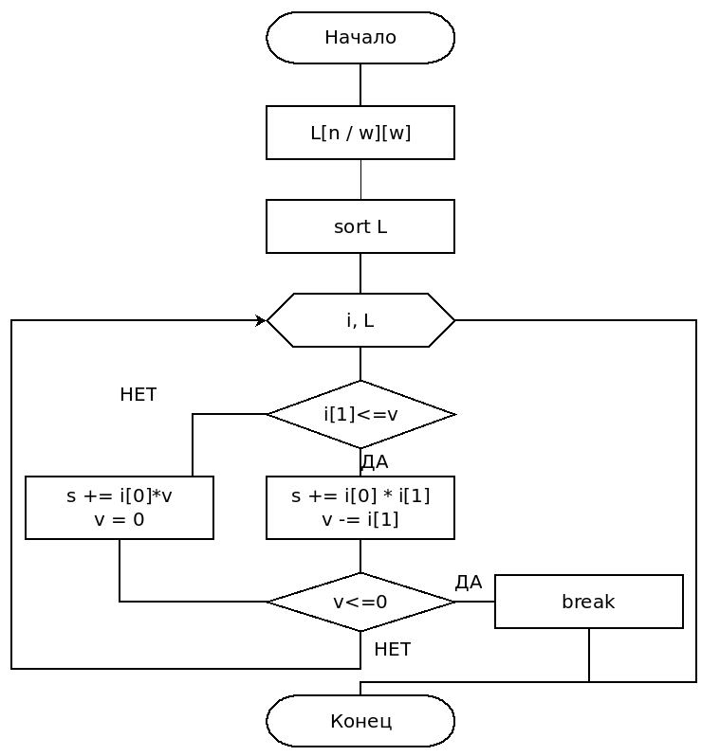
Рисунок 8 Блок-схема “Непрерывный рюкзак”

Задание находится по ссылке https://stepik.org/lesson/13238/
Исходник находится в Stepik курс по алгоритмам/(4.1.2)continuous_backpack.py

Занятие 5. Тема: Разбор задачи "Различные слагаемые"
Задача:
Найдите максимальное число k, для которого n можно представить как сумму k различных натуральных слагаемых. Выведите в первой строке число k, во второй — k слагаемых.

Листинг 6. Реализация задачи “Различные слагаемые”:
"""
Выполнил: Стрельников С. П2-17
Задача:
По данному числу 1≤n≤10^9 найдите максимальное число k,
для которого n можно представить как сумму k различных
натуральных слагаемых. Выведите в первой строке число k, во второй — k слагаемых.
"""
L = []
s, i = 0, 1
n = int(input())
while s < n:
s += i
L.append(i)
i += 1
if s > n:
L.remove(s - n)
print(len(L))
print(*L)

Блок-схема “Различные слагаемые”:
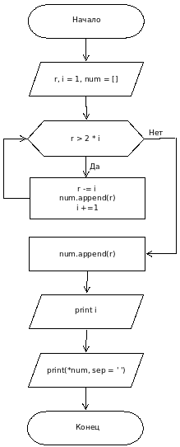
Рисунок 9 Блок-схема “Различные слагаемые”

Задание находится по ссылке https://stepik.org/lesson/13238/
Исходник находится в Stepik курс по алгоритмам/(4.1.2)various_terms.py

Занятие 6. Разбор задачи "Кодирование Хаффмана"
Задача:
Постройте оптимальный беспрефиксный код. В первой строке выведите количество различных букв k, встречающихся в строке, и размер получившейся закодированной строки. В следующих k строках запишите коды букв в формате "letter: code". В последней строке выведите закодированную строку.

Листинг 7. Реализация задачи “Кодирование Хаффмана”:
"""
Выполнил: Филиппов Л. П2-17
Задача:
По данной непустой строке s длины не более 10^4,
состоящей из строчных букв латинского алфавита,
постройте оптимальный беспрефиксный код. В первой строке
выведите количество различных букв k, встречающихся в строке,
и размер получившейся закодированной строки. В следующих
k строках запишите коды букв в формате "letter: code".
В последней строке выведите закодированную строку.
"""

import heapq
from collections import Counter
from collections import namedtuple

class Node(namedtuple("Node", ["left", "right"])):
def walk(self, code, acc):
self.left.walk(code, acc + "0")
self.right.walk(code, acc + "1")

class Leaf(namedtuple("Leaf", ["char"])):
def walk(self, code, acc):
code[self.char] = acc or "0"

def huffman_encode(s):
h = []
for ch, freq in Counter(s).items():
h.append((freq, len(h), Leaf(ch)))
heapq.heapify(h)
count = len(h)
while len(h) > 1:
freq1, count1, left = heapq.heappop(h)
freq2, count2, right = heapq.heappop(h)
heapq.heappush(h, (freq1 + freq2, count, Node(left, right)))
count += 1
code = {}
if h:
[(freq, count, root)] = h
root.walk(code, "")
return code

def main():
s = input()
code = huffman_encode(s)
encoded = "".join(code[ch] for ch in s)
print(len(code), len(encoded))
for ch in sorted(code):
print("{}: {}".format(ch, code[ch]))
print(encoded)

if __name__ == "__main__":
main()

Блок-схема “Кодирование Хаффмана”:
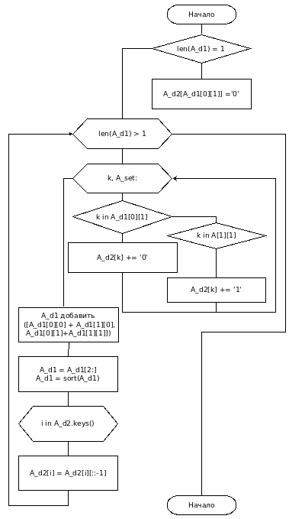
Рисунок 10 Блок-схема “Кодирование Хаффмана”

Задание находится по ссылке https://stepik.org/lesson/13239/
Исходник находится в Stepik курс по алгоритмам/(4.2.1)huffman_coding.py

Занятие 7. Разбор задачи "Очередь с приоритетами"
Задача:
Каждая из последующих n строк задают операцию одного из следующих двух типов:
- Insert x
- ExtractMax
Первая операция добавляет число x в очередь с приоритетами, вторая — извлекает максимальное число и выводит его.

Листинг 8. Реализация задачи “Очередь с приоритетами”:
"""
Выполнил: Стрельников С. П2-17
Задача:
Первая строка входа содержит число операций 1≤n≤10^5.
Каждая из последующих n строк задают операцию одного из следующих двух типов:
Insert x, где 0≤x≤10^9 — целое число;
ExtractMax.
Первая операция добавляет число x в очередь
с приоритетами, вторая — извлекает максимальное число и выводит его.
"""

import heapq

a = []
heapq.heapify(a)

n = int(input())
for i in range(n):
action = input().split()
if action[0] == 'ExtractMax':
print(-heapq.heappop(a))
if action[0] == 'Insert':
heapq.heappush(a, -int(action[1]))

Блок-схема “Очередь с приоритетами”:
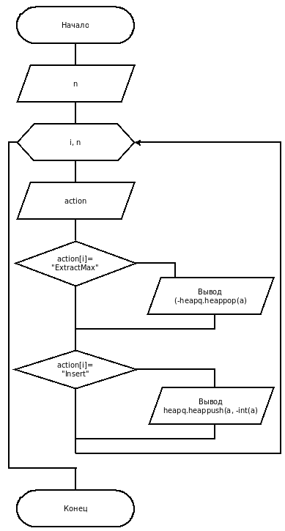
Рисунок 11 Блок-схема “Очередь с приоритетами”

Задание находится по ссылке https://stepik.org/lesson/13240/
Исходник находится в Stepik курс по алгоритмам/(4.3.1)priority_queue.py

Занятие 8. Разбор задачи "Быстрая сортировка"
Задача:
В первой строке задано два целых числа 1≤n≤50000 и 1≤m≤50000 — количество отрезков и точек на прямой, соответственно. Следующие n строк содержат по два целых числа a_i и b_i ​(a_i <= b_i) — координаты концов отрезков. Последняя строка содержит m целых чисел — координаты точек. Все координаты не превышают 10^8 по модулю. Точка считается принадлежащей отрезку, если она находится внутри него или на границе. Для каждой точки в порядке появления во вводе выведите, скольким отрезкам она принадлежит.

Листинг 9. Реализация задачи “Быстрая сортировка”:
"""
Выполнил: Стрельников С. П2-17
Задача:
В первой строке задано два целых числа 1≤n≤50000 и
1≤m≤50000 — количество отрезков и точек на прямой,
соответственно. Следующие n строк содержат по два
целых числа a_i и b_i (a_i <= b_i) — координаты концов отрезков.
Последняя строка содержит m целых чисел — координаты точек.
Все координаты не превышают 10^8 по модулю. Точка считается принадлежащей
отрезку, если она находится внутри него или на границе. Для каждой точки в
порядке появления во вводе выведите, скольким отрезкам она принадлежит.
"""
n, m = [int(x) for x in input().split()]
a = []
for i in range(0, n):
l, r = [int(x) for x in input().split()]
a.append([l, -1])
a.append([r, 1])

p = [int(x) for x in input().split()]
for i in range(m):
a.append([p[i], 0, i])

a.sort()
res = [0] * m
#print(a)
curr = 0
pi = 0
for i in range(len(a)):
if a[i][1] == 1:
curr += -1
if a[i][1] == -1:
curr -= -1
if a[i][1] == 0:
res[a[i][2]] = curr

print(*res)

Блок-схема “Быстрая сортировка”:
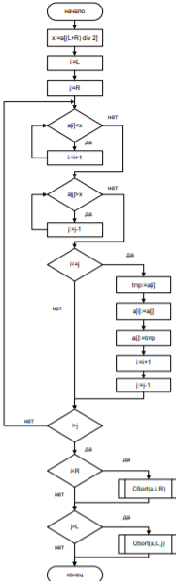
Рисунок 12 Блок-схема “Быстрая сортировка”

Задание находится по ссылке https://stepik.org/lesson/13249/
Исходник находится в Stepik курс по алгоритмам/(6.5.1)quick_sort.py

Занятие 9. Разбор задачи "Сортировка слиянием"
Задача:
Посчитать количество инверсий в массиве является в некотором смысле его мерой неупорядоченности: например, в упорядоченном по неубыванию массиве инверсий нет вообще, а в массиве, упорядоченном по убыванию, инверсию образуют каждые два элемента.

Листинг 10. Реализация задачи “Сортировка слиянием”:
"""
Выполнил: Стрельников С. П2-17
Задача:
Первая строка содержит число 1≤n≤10^5, вторая — массив A[1…n],
содержащий натуральные числа, не превосходящие 10^9.
Необходимо посчитать число пар индексов 1≤i<j≤n, для
которых A[i]>A[j]. (Такая пара элементов называется инверсией массива.
Количество инверсий в массиве является в некотором смысле его мерой
неупорядоченности: например, в упорядоченном по неубыванию массиве
инверсий нет вообще, а в массиве, упорядоченном по убыванию, инверсию
образуют каждые два элемента.)
"""
n = int(input())
q = [int(i) for i in input().split()]
Y = 0
def Merge(A, B, X=0):
merge1 = []
len_a = len(A)
len_b = len(B)
i = 0
j = 0
while i < len_a and j < len_b:
if A[i] <= B[j]: # Больше справа
merge1.append(A[i])
i += 1
else: # Больше слева
if X == 0:
global Y
Y += (len_a - i)
merge1.append(B[j])
j += 1
merge1 = merge1 + A[i:] + B[j:]
return merge1

def MergeSort(A, l, r):
if l < r: # proceed for 2-element array only
m = (l + r) // 2
return Merge(MergeSort(A, l, m), MergeSort(A, m + 1, r))
else:
return A[l:r+1]
MergeSort(q, 0, n)
print(Y)

Блок-схема “Сортировка слиянием”:
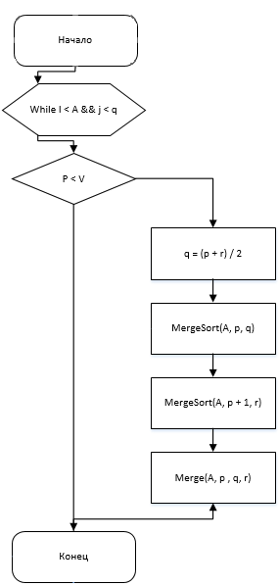
Рисунок 13 Блок-схема “Сортировка слиянием”

Задание находится по ссылке https://stepik.org/lesson/13248/
Исходник находится в Stepik курс по алгоритмам/(6.4.1)number_of_inversions.py

Занятие 10. Разбор задачи "Сортировка кучей"
Задача:
Постройте алгоритм, который по данному массиву A[1…n]A[1…n] выводит его минимальные n sqrt(n) элементов в порядке возрастания (другими словами, выводит A'[1…sqrt(n)]A'[1…n]) за время O(n)O(n).

Листинг 11. Реализация задачи “Частичная сортировка”:
"""
Выполнил: Mohit Kumra
"""
сом в arr[]. n - размер кучи
def heapify(arr, n, i):
largest = i # Initialize largest as root
l = 2 * i + 1 # left = 2*i + 1
r = 2 * i + 2 # right = 2*i + 2

# Проверяем существует ли левый дочерний элемент больший, чем корень

if l < n and arr[i] < arr[l]:
largest = l

# Проверяем существует ли правый дочерний элемент больший, чем корень

if r < n and arr[largest] < arr[r]:
largest = r

# Заменяем корень, если нужно
if largest != i:
arr[i],arr[largest] = arr[largest],arr[i] # свап

# Применяем heapify к корню.
heapify(arr, n, largest)

# Основная функция для сортировки массива заданного размера
def heapSort(arr):
n = len(arr)

# Построение max-heap.
for i in range(n, -1, -1):
heapify(arr, n, i)

# Один за другим извлекаем элементы
for i in range(n-1, 0, -1):
arr[i], arr[0] = arr[0], arr[i] # свап
heapify(arr, i, 0)

# Управляющий код для тестирования
arr = [ 12, 11, 13, 5, 6, 7]
heapSort(arr)
n = len(arr)
print ("Sorted array is")
for i in range(n):
print ("%d" %arr[i])

Блок-схема “Частичная сортировка”:
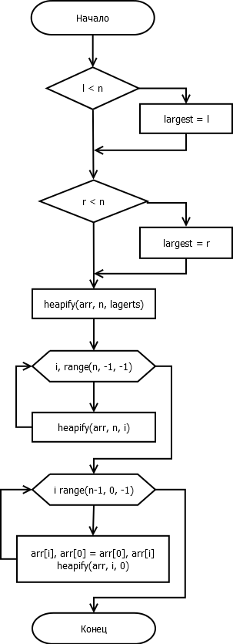

Задание находится по ссылке https://stepik.org/lesson/13251/
Решение находится по ссылке https://habr.com/ru/company/otus/blog/460087/
Исходник находится в Stepik курс по алгоритмам/

Занятие 11. Разбор задачи "Расстояние редактирования"
Задача:
Вычислите расстояние редактирования двух данных непустых строк длины не более 10^2, содержащих строчные буквы латинского алфавита.

Листинг 11. Реализация задачи “Расстояние редактирования”:
"""
Выполнил: Стрельников С. П2-17
Задача:
Вычислите расстояние редактирования двух данных непустых
строк длины не более 10^2, содержащих строчные буквы латинского алфавита.
"""
A, B = input(), input()
n, m = len(A) + 1, len(B) + 1
D = [[0 for i in range(n)]for j in range(m)]
for i in range(n):
D[0][i] = i
for j in range(m):
D[j][0] = j
for col in range(1, m):
for st in range(1, n):
c = 0 if A[st-1] == B[col-1] else 1
D[col][st] = min(D[col-1][st] + 1, D[col][st-1] + 1, D[col-1][st-1] + c)
print(D[m-1][n-1])

Блок-схема “Расстояние редактирования”:
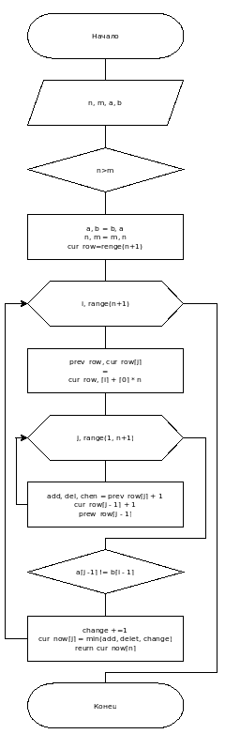
Рисунок 14 Блок-схема “Расстояние редактирования”

Задание находится по ссылке https://stepik.org/lesson/13258/
Исходник находится в Stepik курс по алгоритмам/(8.3.1)editing_distance.py

Занятие 12. Разбор задачи "Рюкзак"
Задача:
Первая строка входа содержит целые числа 1≤W≤10^4 и 1≤n≤300 — вместимость рюкзака и число золотых слитков. Следующая строка содержит n целых чисел 0 <= w1, ..., n <= 10^5, задающих веса слитков. Найдите максимальный вес золота, который можно унести в рюкзаке.

Листинг 12. Реализация задачи “Рюкзак”:
"""
Выполнил: Стрельников С. П2-17
Задача:
Первая строка входа содержит целые числа 1≤W≤10^4 и 1≤n≤300 — вместимость рюкзака и число золотых слитков. Следующая строка содержит n целых чисел 0 <= w1, ..., n <= 10^5, задающих веса слитков. Найдите максимальный вес золота, который можно унести в рюкзаке.
"""
W, n = map(int, input().split())
w = [int(i) for i in input().split()]

def find(W, w, c):
d = [[i for i in range(n+1)] for j in range(W+1)]
for i in range(W+1):
d[i][0] = 0
for i in range(n+1):
d[0][i] = 0
for i in range(1, n+1):
for j in range(1, W+1):
d[j][i] = d[j][i-1]
if w[i-1] <= j:
d[j][i] = max(d[j][i], d[j-w[i-1]][i-1]+c[i-1])
return d[W][len(c)]

print(find(W, w, w))

Блок-схема “Рюкзак”:
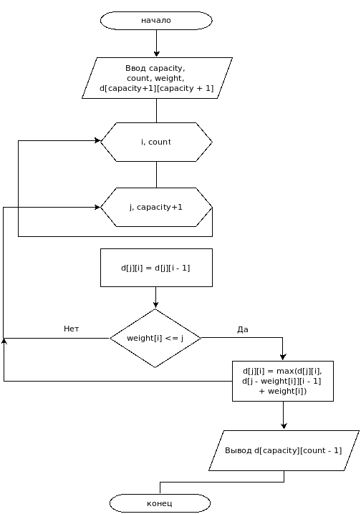
Рисунок 15 Блок-схема “Рюкзак”

Задание находится по ссылке https://stepik.org/lesson/13259/
Исходник находится в Stepik курс по алгоритмам/(8.4.1)knapsack.py

Занятие 13. Разбор задачи "Расстановка скобок в коде"
Задача:
Проверить, правильно ли расставлены скобки в данном коде.

Листинг 13. Реализация задачи “Расстановка скобок в коде”:

Выполнил: Стрельников С. П2-17

"""
Расстановка скобок в коде
Sample Input 1:
([](){([])})
Sample Output 1:
Success
Sample Input 2:
()[]}
Sample Output 2:
5
Sample Input 3:
{{[()]]
Sample Output 3:
7
"""
b, s, n, i, f = input(), [], [], 0, 0
for x in b:
i += 1
if x == "(" or x == "{" or x == "[":
s.append(x)
n.append(i)
elif x == ")" or x == '}' or x == "]":
if len(s) == 0:
f = 1
break
elif s[-1] == '(' and x == ')' or s[-1] == '[' and x == ']' or s[-1] == '{' and x == '}':
s.pop()
n.pop()
else:
f = 1
break
if len(s) == 0 and not f:
print('Success')
elif f:
print(i)
elif len(s) != 0:
print(n.pop())

Блок-схема “Расстановка скобок в коде”:
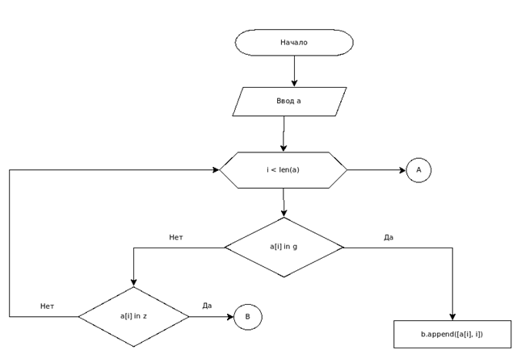
Рисунок 16 Блок-схема “Расстановка скобок в коде”
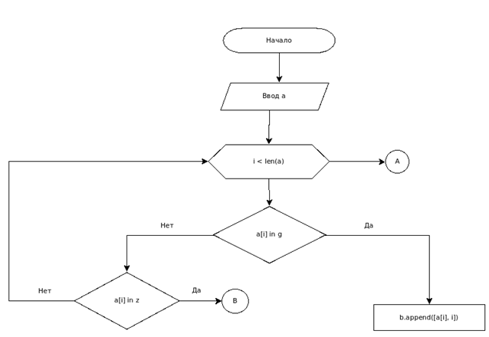
Рисунок 17 Блок-схема “Расстановка скобок в коде” часть 2
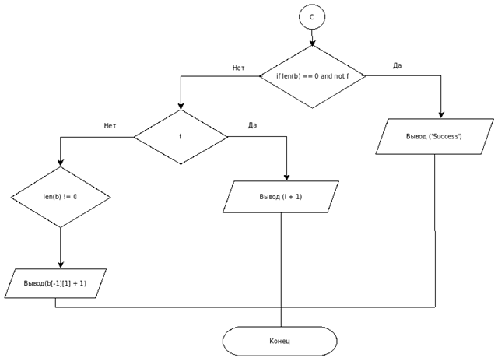
Рисунок 18 Блок-схема “Расстановка скобок в коде” часть 3

Задание находится по ссылке https://stepik.org/lesson/41234/
Исходник находится в Stepik курс по алгоритмам/ (1.2.1)Placement_of_brackets.py

Занятие 14. Разбор задачи "Высота дерева"
Задача:
Вычислить высоту данного дерева.

Листинг 14. Реализация задачи "Высота дерева":

Выполнил: Стрельников С. П2-17

"""
Высота дерева
Sample Input:
10
9 7 5 5 2 9 9 9 2 -1
Sample Output:
4
"""
def fill(i):
if h[i] != 0:
return h[i]
if l[i] == -1:
h[i] = 1
else:
h[i] = 1 + fill(l[i])
return h[i]

n = int(input())
l = [int(x) for x in input().split()]
h = [0]*n
for i in range(n):
fill(i)
print(max(h))

Блок-схема "Высота дерева":
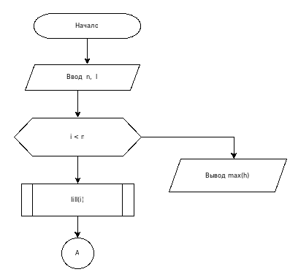
Рисунок 19 Блок-схема "Высота дерева"
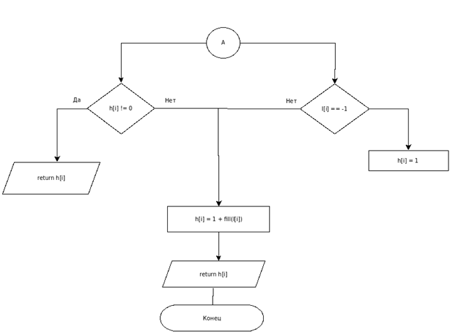
Рисунок 20 Блок-схема "Высота дерева" часть 2

Задание находится по ссылке https://stepik.org/lesson/41234/
Исходник находится в Stepik курс по алгоритмам/(1.2.2)Tree_height.py

Занятие 15. Разбор задачи "Симуляция обработки сетевых пакетов"
Задача:
Реализовать обработчик сетевых пакетов.

Листинг 15. Реализация задачи "Симуляция обработки сетевых пакетов":

Выполнил: Филиппов Л. П2-17

"""
Симуляция обработки сетевых пакетов
Sample Input 1:
1 0
Sample Output 1:
Sample Input 2:
1 1
0 0
Sample Output 2:
0
Sample Input 3:
1 1
0 1
Sample Output 3:
0
"""

class Queue:
def __init__(self):
self.items = []

def isEmpty(self):
return self.items == []

def push(self, item):
self.items.insert(0, item)

def pop(self):
return self.items.pop()

def peek(self):
return self.items[-1]

def size(self):
return len(self.items)

def main():
q = Queue()
time = 0
buf_size, count = map(int, input().split())
for i in range(count):
arrival, duration = map(int, input().split())
while not q.isEmpty() and q.peek() <= arrival:
q.pop()
if time < arrival:
print(arrival)
time = arrival + duration
q.push(time)
elif q.size() < buf_size:
print(time)
time += duration
q.push(time)
else:
print(-1)

if __name__ == '__main__':
main()

Блок-схема "Симуляция обработки сетевых пакетов":
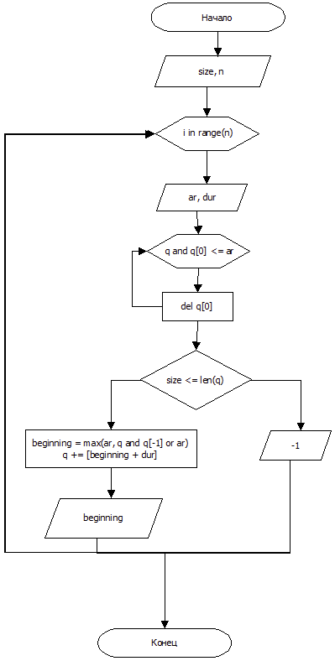
Рисунок 21 Блок-схема "Симуляция обработки сетевых пакетов"

Задание находится по ссылке https://stepik.org/lesson/41234/
Исходник находится в Stepik курс по алгоритмам/(1.2.3)Simulation_network_packet.py

Занятие 16. Разбор задачи "Стек с поддержкой максимума"
Задача:
Реализовать стек с поддержкой операций push, pop и max.

Листинг 16. Реализация задачи "Стек с поддержкой максимума":

Выполнил: Стрельников С. П2-17

"""
Стек с поддержкой максимума
Sample Input 1:
5
push 2
push 1
max
pop
max
Sample Output 1:
2
2
Sample Input 2:
5
push 1
push 2
max
pop
max
Sample Output 2:
2
1
Sample Input 3:
10
push 2
push 3
push 9
push 7
push 2
max
max
max
pop
max
Sample Output 3:
9
9
9
9
"""

n = int(input())
Max = 0
l = []
s = [0]
for i in range(n):
line = input()
if line == 'pop':
l.pop()
s.pop()
elif line == 'max':
print(s[-1])
else:
var = int(line.split()[1])
l.append(var)
if(s[-1] < var):
s.append(var)
else:
s.append(s[-1])

Блок-схема "Стек с поддержкой максимума":
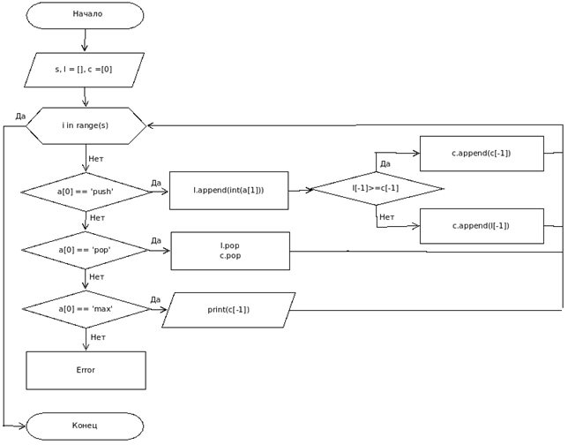
Рисунок 22 Блок-схема "Стек с поддержкой максимума"
Задание находится по ссылке https://stepik.org/lesson/41234/
Исходник находится в Stepik курс по алгоритмам/(1.2.4)Stack_with_max.py

Занятие 17. Разбор задачи "Максимум в скользящем окне"
Задача:
Найти максимум в каждом окне размера m данного массива чисел A[1...n].

Листинг 17. Реализация задачи "Максимум в скользящем окне":

Выполнил: Стрельников С. П2-17

"""
Максимум в скользящем окне
Sample Input 1:
3
2 1 5
1
Sample Output 1:
2 1 5
Sample Input 2:
8
2 7 3 1 5 2 6 2
4
Sample Output 2:
7 7 5 6 6
"""

n, lst, w = int(input()), [int(i) for i in input().split()], int(input())
que = [0]
for i in range(n):
if i >= w and que[0] == lst[i-w]:
que.pop(0)

while que and que[-1] < lst[i]:
que.pop()

que.append(lst[i])

if i+1 >= w:
print(que[0],end=' ')

Блок-схема "Максимум в скользящем окне":
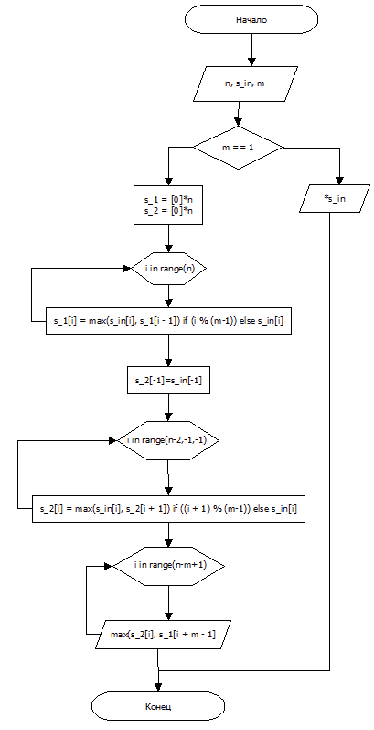
Рисунок 23 Блок-схема "Максимум в скользящем окне"
Задание находится по ссылке https://stepik.org/lesson/41234/
Исходник находится в Stepik курс по алгоритмам/(1.2.5)Max_sliding_window.py

Занятие 18. Разбор задачи "Построение кучи"
Задача:
Переставить элементы заданного массива чисел так, чтобы он удовлетворял свойству мин-кучи.

Листинг 18. Реализация задачи "Построение кучи":

Выполнил: Филиппов Л. П2-17

"""
Построение кучи
Sample Input 1:
6
0 1 2 3 4 5
Sample Output 1:
0
Sample Input 2:
6
7 6 5 4 3 2
Sample Output 2:
4
2 5
1 4
0 2
2 5
"""

res = []

def swap(i, j, arr):
arr[i], arr[j] = arr[j], arr[i]

def construction(i, arr):
if 2 * i + 2 < len(arr) and arr[2 * i + 2] < arr[2 * i + 1] and arr[i] > arr[i * 2 + 2]:
res.append([i, i * 2 + 2])
swap(i, i * 2 + 2, arr)
construction(2 * i + 2, arr)
elif 2 * i + 1 < len(arr) and arr[2 * i + 1] < arr[i]:
res.append([i, i * 2 + 1])
swap(i, i * 2 + 1, arr)
construction(2 * i + 1, arr)

def main():
n = int(input())
arr = [int(el) for el in input().split()][:n]
for i in range(len(arr) - 1, -1, -1):
construction(i, arr)

if not res:
print(0)
else:
print(len(res))
for i in range(len(res)):
print(res[i][0], res[i][1])

if __name__ == '__main__':
main()

Блок-схема "Построение кучи":
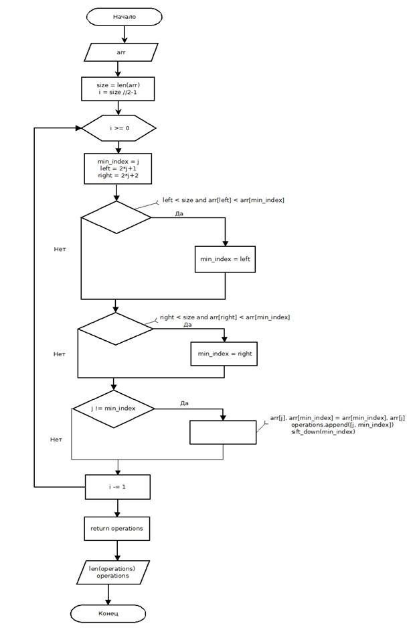
Рисунок 24 Блок-схема "Построение кучи"
Задание находится по ссылке https://stepik.org/lesson/41560/
Исходник находится в Stepik курс по алгоритмам/(2.3.1)Heap_construction.py

Занятие 19. Разбор задачи "Параллельная обработка"
Задача:
По данным n процессорам и m задач определите, для каждой из задач, каким процессором она будет обработана.

Листинг 19. Реализация задачи "Параллельная обработка":

Выполнил: Филиппов Л. П2-17

"""
Параллельная обработка
Sample Input:
2 5
1 2 3 4 5
Sample Output:
0 0
1 0
0 1
1 2
0 4
"""

from heapq import heapreplace # Удаляет и возвращает самый маленький элемент из кучи, а также добавляет новый элемент

def main():
n, m = map(int, input().split())
arr = [(0, i) for i in range(n)]
res = []
time = [int(i) for i in input().split()[:m]]
for i in time:
res.append(list(reversed(heapreplace(arr, (arr[0][0] + i, arr[0][1])))))
for j in range(len(res)):
print(res[j][0], res[j][1])

if __name__ == '__main__':
main()

Блок-схема "Параллельная обработка":
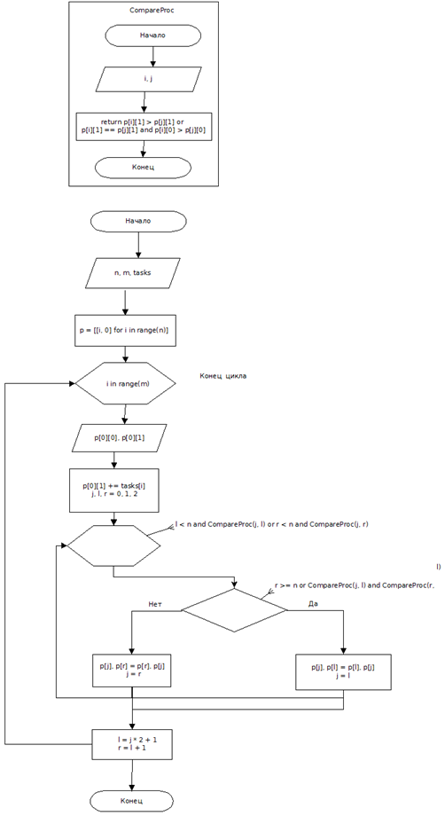
Рисунок 25 Блок-схема "Параллельная обработка"
Задание находится по ссылке https://stepik.org/lesson/41560/
Исходник находится в Stepik курс по алгоритмам/(2.3.2)Parallel_processing.py

Занятие 20. Разбор задачи "Объединение таблиц"
Задача:
Ваша цель в данной задаче — реализовать симуляцию объединения таблиц в базе данных.

Листинг 20. Реализация задачи "Объединение таблиц":

Выполнил: Филиппов Л. П2-17

"""
Sample Input:
5 5
1 1 1 1 1
3 5
2 4
1 4
5 4
5 3
Sample Output:
2
2
3
5
5
"""

def find(i, tables_high):
if tables_high[i][1] == -1:
return i
tables_high[i][1] = find(tables_high[i][1], tables_high)
return tables_high[i][1]

def main():
n, m = map(int, input().split())
_max = 0
tables_high = []
for el in input().split():
tables_high.append([int(el), -1])
_max = max(_max, int(el))
res = []
for i in range(m):
first_t, second_t = map(int, input().split())
first_t, second_t = find(first_t - 1, tables_high), find(second_t - 1, tables_high)
if first_t != second_t:
tables_high[first_t][0] += tables_high[second_t][0]
tables_high[second_t] = [0, first_t]
_max = max(_max, tables_high[first_t][0])
res.append(_max)
for el in res:
print(el)

if __name__ == '__main__':
main()

Блок-схема "Объединение таблиц":
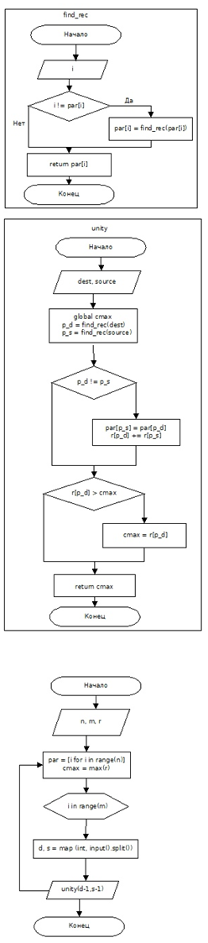
Рисунок 26 Блок-схема "Объединение таблиц"
Задание находится по ссылке https://stepik.org/lesson/41560/
Исходник находится в Stepik курс по алгоритмам/(2.3.3)Merging_tables.py

Занятие 21. Разбор задачи "Автоматический анализ программ".
Задача:
Проверить, можно ли присвоить переменным целые значения, чтобы выполнить заданные равенства вида x_i = x_j и неравенства вида x_p != x_q.

Листинг 21. Реализация задачи "Автоматический анализ программ":

Выполнил: Филиппов Л. П2-17

"""
Sample Input 1:
4 6 0
1 2
1 3
1 4
2 3
2 4
3 4
Sample Output 1:
1
Sample Input 2:
4 6 1
1 2
1 3
1 4
2 3
2 4
3 4
1 2
Sample Output 2:
0
Sample Input 3:
4 0 6
1 2
1 3
1 4
2 3
2 4
3 4
Sample Output 3:
1
"""

def find(i, parent):
if i != parent[i]:
parent[i] = find(parent[i], parent)
return parent[i]

def union_tree(i, j, parent):
first, second = find(i - 1, parent), find(j - 1, parent)
if first != second:
if second > first:
parent[second] = first
else:
parent[first] = second
def main():
n, e, d = [int(i) for i in input().split(' ')]
e_arr = []
d_arr = []
for i in range(e):
i, j = [int(k) for k in input().split()]
e_arr.append((i, j))
for i in range(d):
i, j = [int(k) for k in input().split()]
d_arr.append((i, j))
parent = [i for i in range(n)]
for i in e_arr:
union_tree(i[0], i[1], parent)
for i in d_arr:
if find(i[0] - 1, parent) == find(i[1] - 1, parent):
print(0)
return
print(1)

if __name__ == '__main__':
main()

Блок-схема "Автоматический анализ программ":
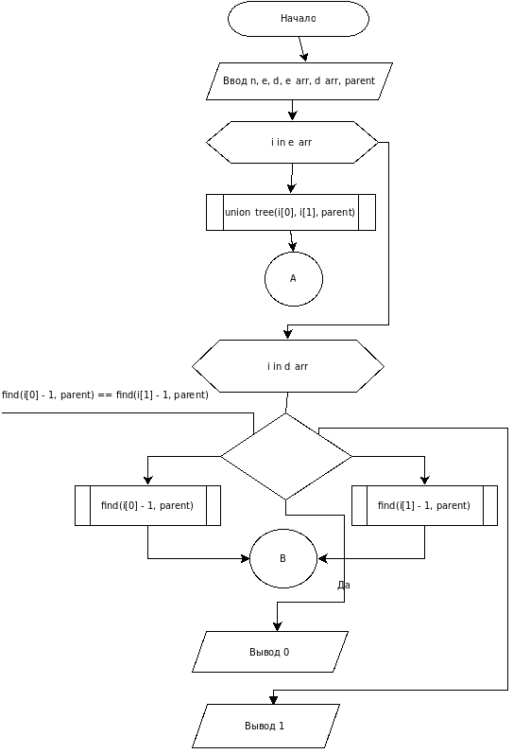
Рисунок 27 Блок-схема "Автоматический анализ программ"
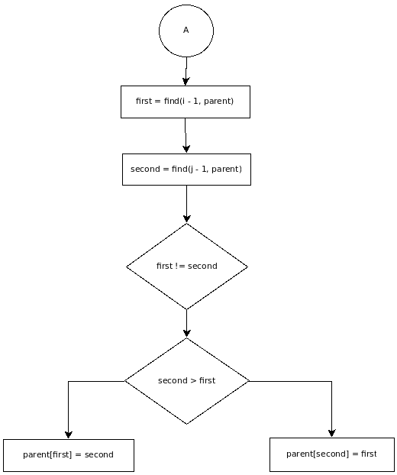
Рисунок 28 Блок-схема "Автоматический анализ программ" часть 2
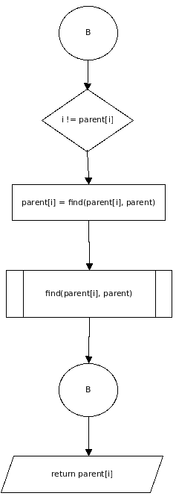
Рисунок 29 Блок-схема "Автоматический анализ программ" часть 3
Задание находится по ссылке https://stepik.org/lesson/41560/
Исходник находится в Stepik курс по алгоритмам/(2.3.4)Automatic_program_analysis.py

Занятие 22. Разбор задачи "Телефонная книга"
Задача:
Реализовать структуру данных, эффективно обрабатывающую запросы вида add number name, del number и find number.

Листинг 22. Реализация задачи "Телефонная книга":

Выполнил: Стрельников С. П2-17

"""
Sample Input 1:
12
add 911 police
add 76213 Mom
add 17239 Bob
find 76213
find 910
find 911
del 910
del 911
find 911
find 76213
add 76213 daddy
find 76213
Sample Output 1:
Mom
not found
police
not found
Mom
daddy
Sample Input 2:
8
find 3839442
add 123456 me
add 0 granny
find 0
find 123456
del 0
del 0
find 0
Sample Output 2:
not found
granny
me
not found
"""

n = int(input())
d = {}
for i in range(n):
words = input().split()
if words[0]=='add':
d[int(words[1])]=words[2]
elif words[0]=='find':
print(d.get(int(words[1]), 'not found'))
elif words[0]=='del':
d.pop(int(words[1]), 'not found')

Блок-схема "Телефонная книга":
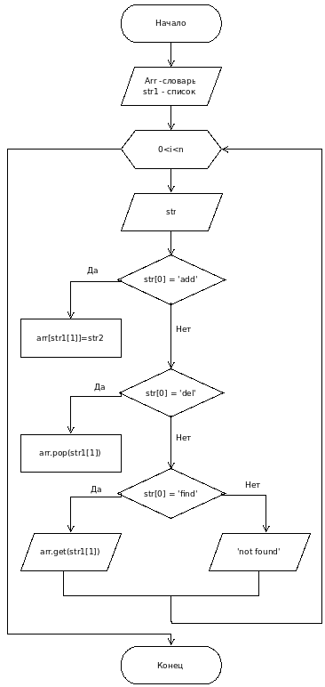
Рисунок 30 Блок-схема "Телефонная книга"
Задание находится по ссылке https://stepik.org/lesson/41562/
Исходник находится в Stepik курс по алгоритмам/(3.2.1)Phone_book.py

Занятие 23. Разбор задачи "Хеширование цепочками"
Задача:
Ваша цель в данной задаче – реализовать такую схему, используя таблицу с m ячейками и полиномиальной хеш-функцией на строках гдеS[i]—ASCII-код i-го символа строки S,p = 1 000 000 007 - простое число, а x = 263.

Листинг 23. Реализация задачи "Хеширование цепочками":
"""
Выполнил: Филиппов Л. П2-17

Sample Input 1:
5
12
add world
add HellO
check 4
find World
find world
del world
check 4
del HellO
add luck
add GooD
check 2
del good
Sample Output 1:
HellO world
no
yes
HellO
GooD luck
Sample Input 2:
4
8
add test
add test
find test
del test
find test
find Test
add Test
find Test
Sample Output 2:
yes
no
no
yes
"""

from collections import deque

def main():
size = int(input())
count = int(input())
x = [1, 263]
hash_table = [deque() for i in range(size)]
for i in range(count):
command = input().split()
if command[0] == "check":
print(' '.join(hash_table[int(command[1])]))
else:
for i in range(len(command[1]) - len(x)):
x.append((x[-1] * x[1]) % 1000000007)

chain = hash_table[sum(ord(j) * x for j, x in zip(command[1], x)) % 1000000007 % size]
k = command[1] in chain
if command[0] == "find":
print("yes" if k else "no")
elif not k and command[0] == "add":
chain.appendleft(command[1])
elif k and command[0] == "del":
chain.remove(command[1])

if __name__ == '__main__':
main()

Блок-схема "Хеширование цепочками":
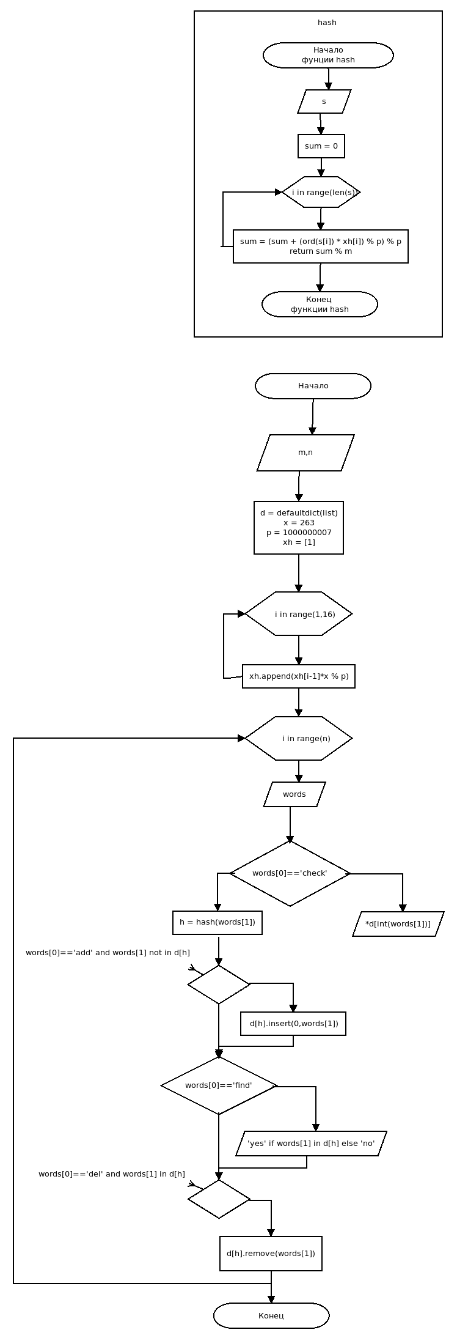
Рисунок 31 Блок-схема "Хеширование цепочками"
Задание находится по ссылке https://stepik.org/lesson/41562/
Исходник находится в Stepik курс по алгоритмам/(3.2.2)Chain_hashing.py

Занятие 24. Разбор задачи "Поиск образца в тексте"
Задача:
Найти все вхождения строки Pattern в строку Text.

Листинг 24. Реализация задачи "Поиск образца в тексте":
"""
Выполнил: Филиппов Л. П2-17

Поиск образца в тексте
Sample Input 1:
aba
abacaba
Sample Output 1:
0 4
Sample Input 2:
Test
testTesttesT
Sample Output 2:
4
Sample Input 3:
aaaaa
baaaaaaa
Sample Output 3:
1 2 3
"""

def hash(word):
return sum(ord(l) for l in list(word))

def rabin_karp(s, subs):
res = []
hashs = hash(s[:len(subs)])
hashsub = hash(subs)
for i in range(0, len(s) - len(subs) + 1):
next = len(subs) + i
if i == 0:
prev = last = 0
else:
prev, last = ord(s[i - 1]), ord(s[next - 1])
hashs = hashs - prev + last
if hashs == hashsub and subs == s[i:next]:
res.append(i)
return res

def main():
sub = input()
s = input()
print(*rabin_karp(s, sub))

if __name__ == '__main__':
main()

Блок-схема "Поиск образца в тексте":
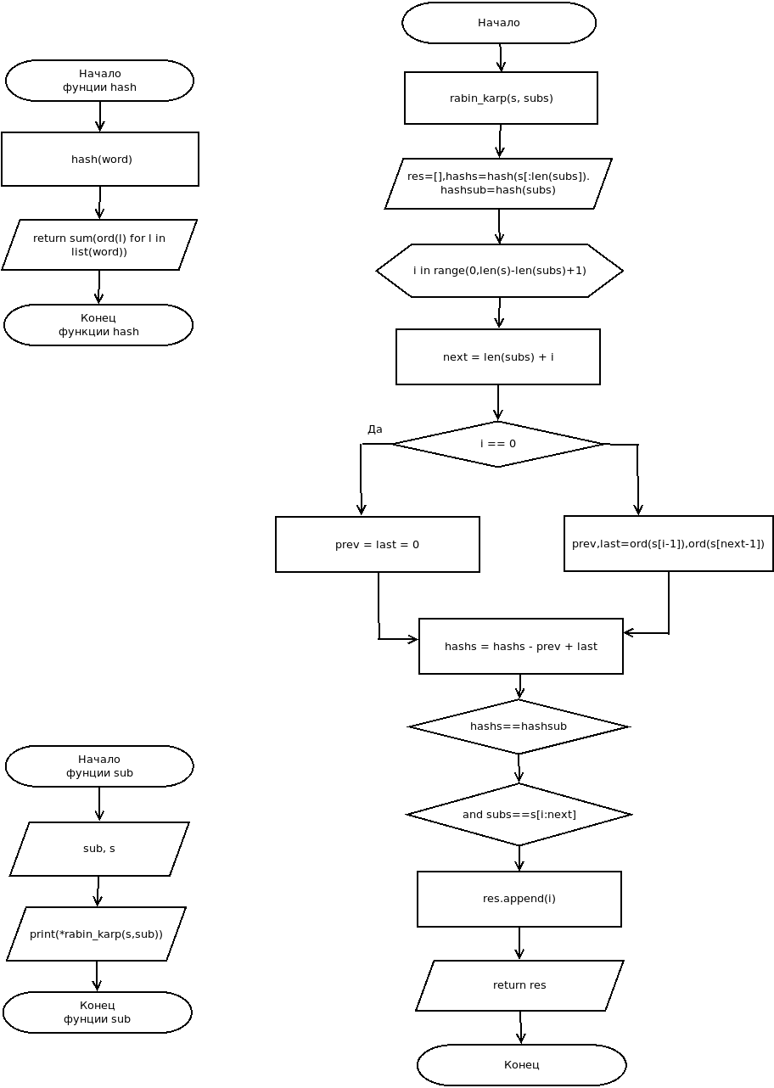
Рисунок 32 Блок-схема "Поиск образца в тексте"
Задание находится по ссылке https://stepik.org/lesson/41562/
Исходник находится в Stepik курс по алгоритмам/(3.2.3)Search_sample_in_text.py

Занятие 25. Изучение Библиотеки SFML C++

Простая и быстрая мультимедийная библиотека для создания графический приложений
SFML предоставляет простой интерфейс для различных компонентов вашего ПК, чтобы упростить разработку игр и мультимедийных приложений. Он состоит из пяти модулей: система, окно, графика, аудио и сеть.

Занятие 26. Установка Библиотеки SFML C++

Установка SFML на ситеме Unix:

открытие терминала ctrl + alt + t и команда: sudo apt-get install libsfml-dev

Компиляция SFML на ситеме Unix:
g++ -c main.cpp

g++ main.o -o sfml-app -lsfml-graphics -lsfml-window -lsfml-system

./sfml-app

Занятие 27. Методы Библиотеки SFML C++

Методы Библиотеки SFML:

#include <SFML / Audio.hpp>
#include <SFML/Graphics.hpp>
int main()
{
// Создание главное окно
sf::RenderWindow window(sf::VideoMode(800, 600), "SFML window");

// Загрузка спрайта для отображения
sf::Texture texture;
if (!texture.loadFromFile("cute_image.jpg"))
return EXIT_FAILURE;
sf::Sprite sprite(texture);

// Создать графический текст для отображения
sf::Font font;
if (!font.loadFromFile("arial.ttf"))
return EXIT_FAILURE;
sf::Text text("Hello SFML", font, 50);

// Загрузка музыки для воспроизведения
sf::Music music;
if (!music.openFromFile("nice_music.ogg"))
return EXIT_FAILURE;

// Воспроизведение музыки
music.play();

// Запускаем игровой цикл
while (window.isOpen())
{
// Запускаем игровой цикл
sf::Event event;
while (window.pollEvent(event))
{
// Закрыть окно: выход
if (event.type == sf::Event::Closed)
window.close();

}
// Очисти экран
window.clear();
// Рисуем спрайт
window.draw(sprite);

// Рисуем строку
window.draw(text);

// Обновляем окно
window.display();
}
return EXIT_SUCCESS;
}

Занятие 28. Изучение Библиотеки SFML C++

Листинг №25. Пример работы sfml с окнами и объектами:

map.h — пример создания карты со статическими объектами

#include <SFML/Graphics.hpp>
using namespace sf;

const int HEIGHT_MAP = 36;//размер карты высота
const int WIDTH_MAP = 40;//размер карты ширина

String TileMap[HEIGHT_MAP] = {
"0000000000000000000000000000000000000000",
"0 0",
"0 p 0",
"0 0",
"0 0",
"0 0 0",
"0 0 0",
"0 0 0",
"0 0 0",
"0 0 0",
"0 00000000000000000000000000000 0",
"0 0 0",
"0 0 0",
"0 0 0",
"0 0 p 0",
"0 00 0",
"0 0",
"0 0",
"0 0",
"0 0",
"0 0",
"0 p s 0",
"0 0",
"0 0",
"0 0",
"0 s 0",
"0 0",
"0 0",
"0 s 0",
"0 p 0",
"0 0",
"0 0",
"0 0",
"0 0",
"0 0",
"0000000000000000000000000000000000000000",
};

Занятие 29. Изучение Библиотеки SFML C++

Листинг №26.
view.h — пример работы с камерой

#include <SFML/Graphics.hpp>
using namespace sf;
View view;
void getPlayerCoordinateForView(float x, float y)
{
float tempX = x; float tempY = y;
if (x < 400) tempX = 400;//убираем из вида левую сторону
if (x > 680) tempX = 680;//убираем из вида левую сторону
if (y < 400) tempY = 400;//верхнюю сторону
if (y > 550) tempY = 550;//нижнюю сторону
view.setCenter(tempX + 100, tempY + 100);
}

Занятие 30 - 31. Изучение библиотеки SFML C++

Листинг №27.
ClassPlayer.cpp — пример создания класса динамического объектам
Листинг №1
#include <SFML/Graphics.hpp>
#include <iostream>
#include "map.h"

using namespace std;
using namespace sf;

class Player
{
public:
float x, y, w, h, dx, dy, speed = 0;
int PlayerPoint = 0;
int dir = 1;
String File;
Image HeroImage;
Texture HeroTexture;
Sprite HeroSprite1;

Player(String F, float X, float Y, float W, float H)
{
File = F;
w = W; h = H;
x = X; y = Y;
HeroImage.loadFromFile("images/" + File);
HeroImage.createMaskFromColor(Color(255, 255, 255));
HeroTexture.loadFromImage(HeroImage);
HeroSprite1.setTexture(HeroTexture);
HeroSprite1.setTextureRect(IntRect(0, 0, w, h));
}

float getPlayerCoordinateX()
{ //этим методом будем забирать координату Х
return x;
}
float getPlayerCoordinateY()
{ //этим методом будем забирать координату Y
return y;
}

void update(float time)
{
switch(dir)
{
case 0: dx = speed; dy = 0; break;
case 1: dx = -speed; dy = 0; break;
case 2: dx = 0; dy = speed; break;
case 3: dx = 0; dy = -speed; break;
}
x += dx * time;
y += dy * time;

speed = 0;
HeroSprite1.setPosition(x, y);
interactionWithMap();
}

void interactionWithMap()
{
for(int i = y / 32; i < (y + h) / 32; i++)
for(int j = x / 32; j < (x + w) / 32; j++)
{
if(TileMap[i][j] == '0')
{
if (dy>0)//если мы шли вниз,
{
y = i * 32 - h;//то стопорим координату игрек персонажа. сначала получаем координату нашего квадратика на карте(стены) и затем вычитаем из высоты спрайта персонажа.
}
if (dy<0)
{
y = i * 32 + 32;//аналогично с ходьбой вверх. dy<0, значит мы идем вверх (вспоминаем координаты паинта)
}
if (dx>0)
{
x = j * 32 - w;//если идем вправо, то координата Х равна стена (символ 0) минус ширина персонажа
}
if (dx < 0)
{
x = j * 32 + 32;//аналогично идем влево
}
}

if(TileMap[i][j] == 'p')
{
PlayerPoint++;
TileMap[i][j] = ' ';
}
}
}
};

Занятие 32 - 34. Изучение библиотеки SFML C++

Листинг №28.
BonevFunct.cpp — пример работы с функциямы отриосвки окна и объектов в нем
#include <SFML/Graphics.hpp>
#include <iostream>
#include "classPlayer.cpp"
#include "viev.h"
#include <string.h>
#include <sstream>

int BobnevGame()
{
RenderWindow window(VideoMode(1000, 1000), "BobnevGame");
view.reset(FloatRect(0, 0, 1000, 1000));

char a[10] = "Питонов";
Clock clock;
float CurrentFrame = 0;

Player p("Hero.png", 500, 500, 100, 100);
Player bobnev("dern.png",600, 0, 150, 30);

Image map_image;
map_image.loadFromFile("images/Texture.png");
map_image.createMaskFromColor(Color(255, 255, 255));
Texture map;
map.loadFromImage(map_image);
Sprite s_map;
s_map.setTexture(map);

Image Py;
Py.loadFromFile("images/PyIcon.png");
Texture PyT;
PyT.loadFromImage(Py);
Sprite PyS;
PyS.setTexture(PyT);

Font font;
font.loadFromFile("FontText.otf");

Text text;
text.setFont(font);
text.setString(a);
text.setCharacterSize(32);
text.setFillColor(Color::Black);
text.setStyle(Text::Bold);

while(window.isOpen())
{
float time = clock.getElapsedTime().asMicroseconds();
clock.restart();
time = time / 800;

Event work;
while(window.pollEvent(work))
{
if(work.type == Event::Closed)
window.close();
}
//===================================
if(Keyboard::isKeyPressed(Keyboard::Left))
{
p.dir = 1; p.speed = 0.1;
CurrentFrame += 0.005 * time;
if(CurrentFrame > 3)
CurrentFrame = 0;

p.HeroSprite1.setTextureRect(IntRect(0 + (int(CurrentFrame) * 100), 0, 100, 100));
getPlayerCoordinateForView(p.getPlayerCoordinateX(), p.getPlayerCoordinateY());
}
else if(Keyboard::isKeyPressed(Keyboard::Right))
{
p.dir = 0; p.speed = 0.1;
CurrentFrame += 0.005 * time;
if(CurrentFrame > 3)
CurrentFrame = 0;

p.HeroSprite1.setTextureRect(IntRect(100 + (int(CurrentFrame) * 100),0,-100,100));
getPlayerCoordinateForView(p.getPlayerCoordinateX(), p.getPlayerCoordinateY());

}
else if(Keyboard::isKeyPressed(Keyboard::Up))
{
p.dir = 3; p.speed = 0.1;
CurrentFrame += 0.005 * time;
if(CurrentFrame > 2)
CurrentFrame = 0;

p.HeroSprite1.setTextureRect(IntRect(200, 100 + (int(CurrentFrame) * 100), 100, 100));
getPlayerCoordinateForView(p.getPlayerCoordinateX(), p.getPlayerCoordinateY());
}
else if(Keyboard::isKeyPressed(Keyboard::Down))
{
p.dir = 2; p.speed = 0.1;
CurrentFrame += 0.005 * time;
if(CurrentFrame > 2)
CurrentFrame = 0;

p.HeroSprite1.setTextureRect(IntRect(200, 100 + (int(CurrentFrame) * 100), 100, 100));
getPlayerCoordinateForView(p.getPlayerCoordinateX(), p.getPlayerCoordinateY());

}
else if(Keyboard::isKeyPressed(Keyboard::S))
{
bobnev.HeroSprite1.setPosition(p.getPlayerCoordinateX() - 100, p.getPlayerCoordinateY() + 100);

}
else
{
p.HeroSprite1.setTextureRect(IntRect(100,100,100,100));

}
//===================================
p.update(time);

window.setView(view);
window.clear(Color::White);

for(int i = 0; i < HEIGHT_MAP; i++)
for (int j = 0; j < WIDTH_MAP; j++)
{
if (TileMap[i][j] == '0') s_map.setTextureRect(IntRect(0, 0, 32, 32)); //если встретили символ пробел, то рисуем 1й квадратик
if (TileMap[i][j] == ' ') s_map.setTextureRect(IntRect(32, 0, 32, 32));//если встретили символ s, то рисуем 2й квадратик
if (TileMap[i][j] == 's') s_map.setTextureRect(IntRect(64, 0, 32, 32));//если встретили символ 0, то рисуем 3й квадратик
if (TileMap[i][j] == 'p')
{
PyS.setTextureRect(IntRect(0, 0, 32, 32));//если встретили символ 0, то рисуем 3й квадратик
window.draw(PyS);
}

s_map.setPosition(j * 32, i * 32);//по сути раскидывает квадратики, превращая в карту. то есть задает каждому из них позицию. если убрать, то вся карта нарисуется в одном квадрате 32*32 и мы увидим один квадрат
PyS.setPosition(j * 32, i * 32);

window.draw(s_map);//рисуем квадратики на экран
}

ostringstream playerScore;
playerScore << p.PlayerPoint;
text.setString("Lox: " + playerScore.str());
text.setPosition(p.getPlayerCoordinateX() + 100, p.getPlayerCoordinateY() - 100);

window.draw(p.HeroSprite1);
window.draw(bobnev.HeroSprite1);
window.draw(text);

window.display();
}

return 0;
}

Занятие 35. Изучение Библиотеки SFML C++

Листинг №29.
Bobnev.cpp — файл, собирающий все файлы .cpp и .h в один проект
#include <SFML/Graphics.hpp>
#include <iostream>
#include "BobnevFunct.cpp"

using namespace std;
using namespace sf;

int BobnevGame();

int main()
{
BobnevGame();

return 0;
}

36. Оформление отчета и сдача зачета
Презентация по Учебной практике УП.01 Библиотека SFML C++

Список литературы:
- Алгоритмы: теория и практика. Методы (https://stepik.org/course/217/syllabus)
- Алгоритмы: теория и практика. Структуры данных (https://stepik.org/course/1547/syllabus)
- Хабрахабр “Введение в анализ сложности алгоритмов” (https://habr.com/ru/post/196560/)
- Официальный сайт SFML
(https://www.sfml-dev.org/)

